蟹壳云学-山东省专技人员继续教育

平台操作手册
- 注册及登录
请先访问山东省专业技术人员继续教育公共服务平台：http://117.73.255.69:9080，如您未注册，请先点击注册，然后根据页面提示填写相关的信息，完成省管理平台的注册。
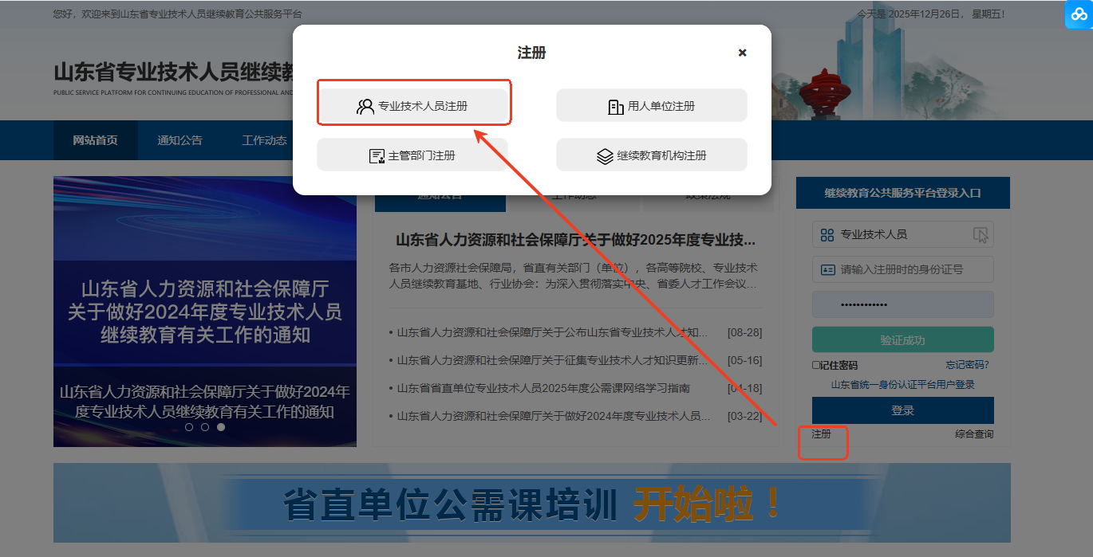
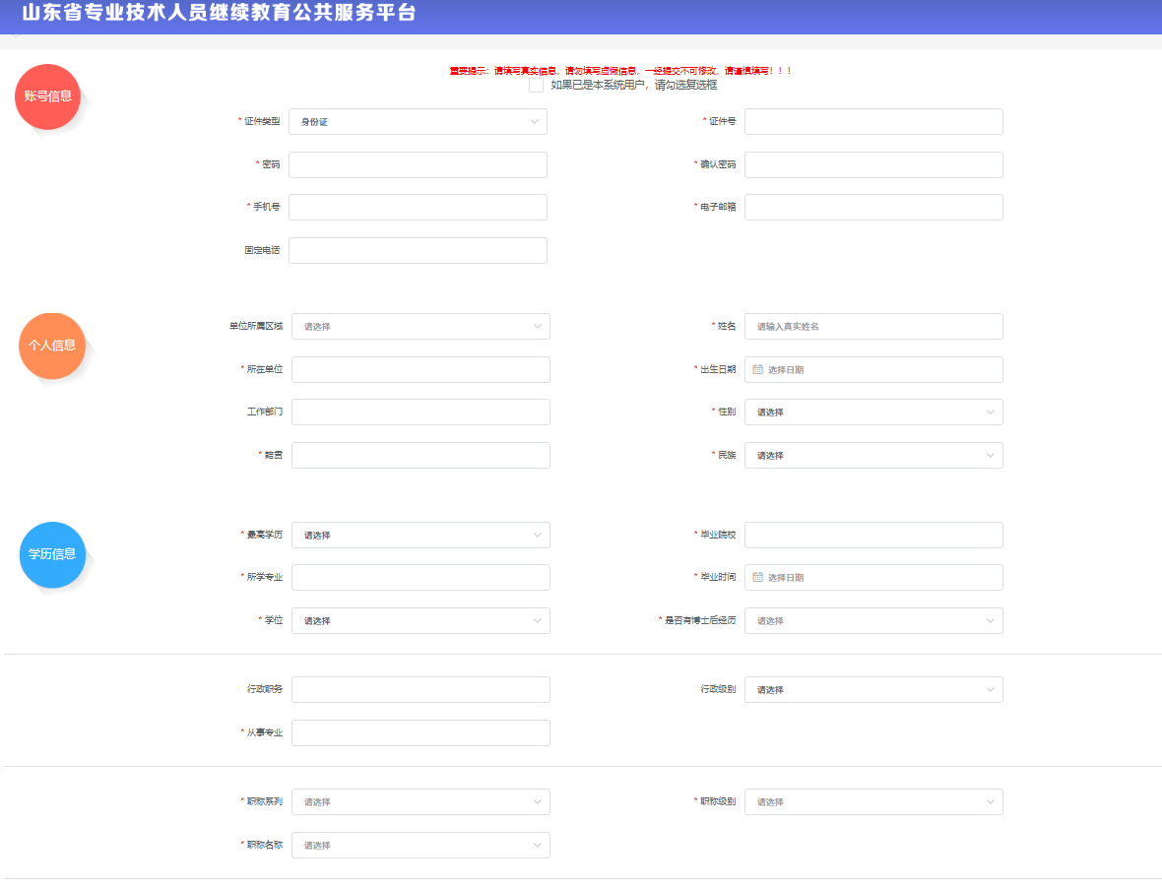
注册完成后，返回登录框进行登录，选择【专业技术人员】输入身份证号码和密码、验证码，点击登录，然后点下方的【蟹壳云学】，会自动跳转并注册和登录蟹壳云学账号。
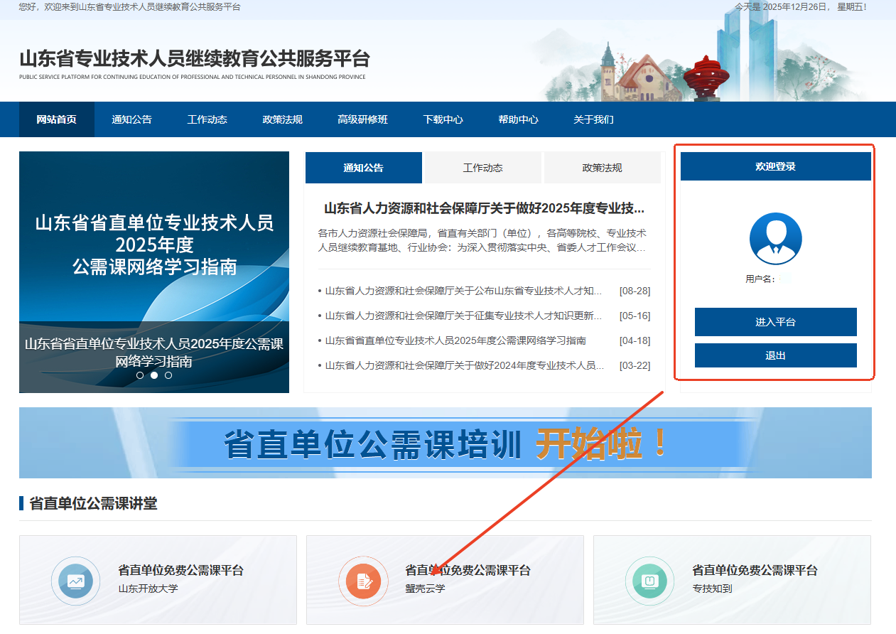

- 选择课程
登录成功后，可以点击首页上方的：公需课/专业课，选择自己需要学习的课程
请注意：
公需科目可以免费选择当年和往年的公需课，学习完成后省直单位学员学时可以自动对接到山东省专业技术人员继续教育公共服务平台的“年度完成情况”
专业科目可以选择近五年的课程，课程仅对省直单位学员、青岛市、菏泽市学员开放，课程学完后，学时自动对接到山东省专业技术人员继续教育公共服务平台的“年度完成情况”
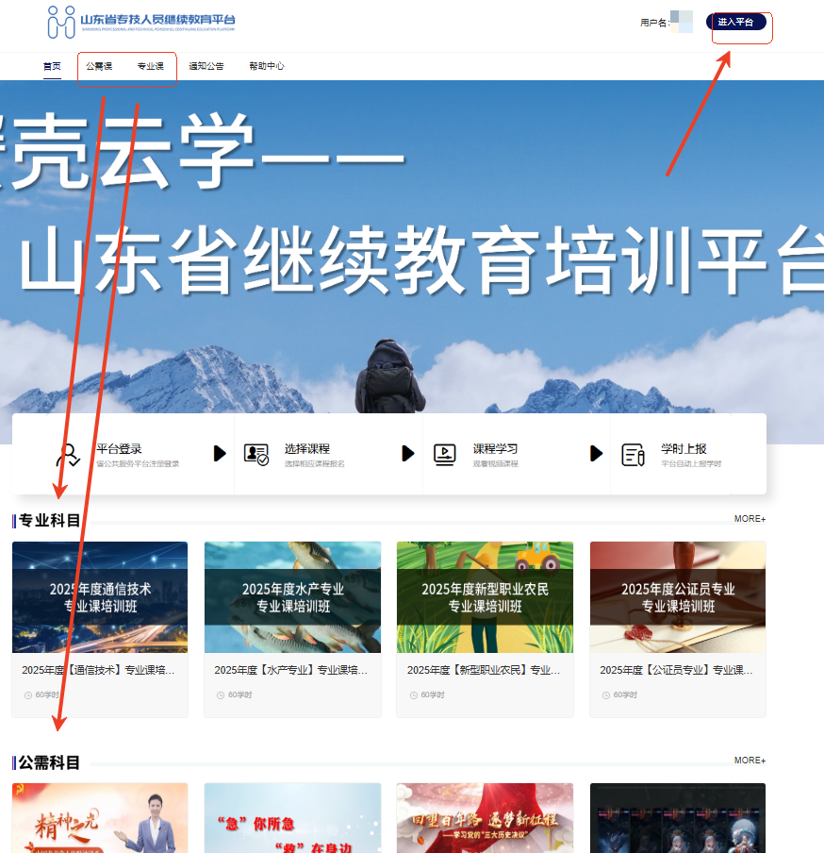
也可点击右上角的【进入平台】--【课程中心】--【公需课/专业课】根据年度和专业分类进行选课。
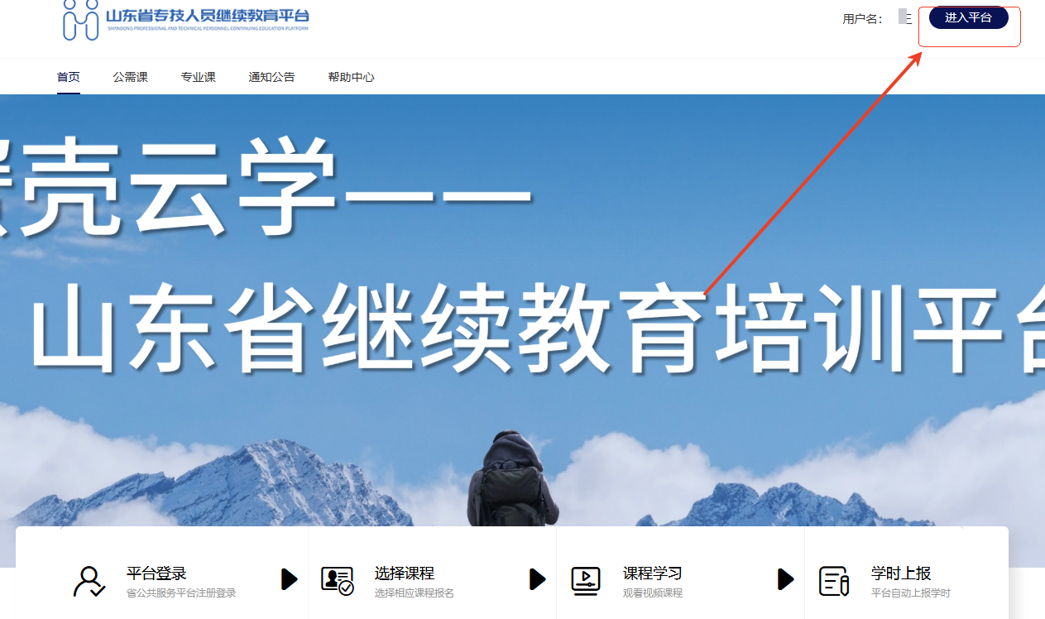
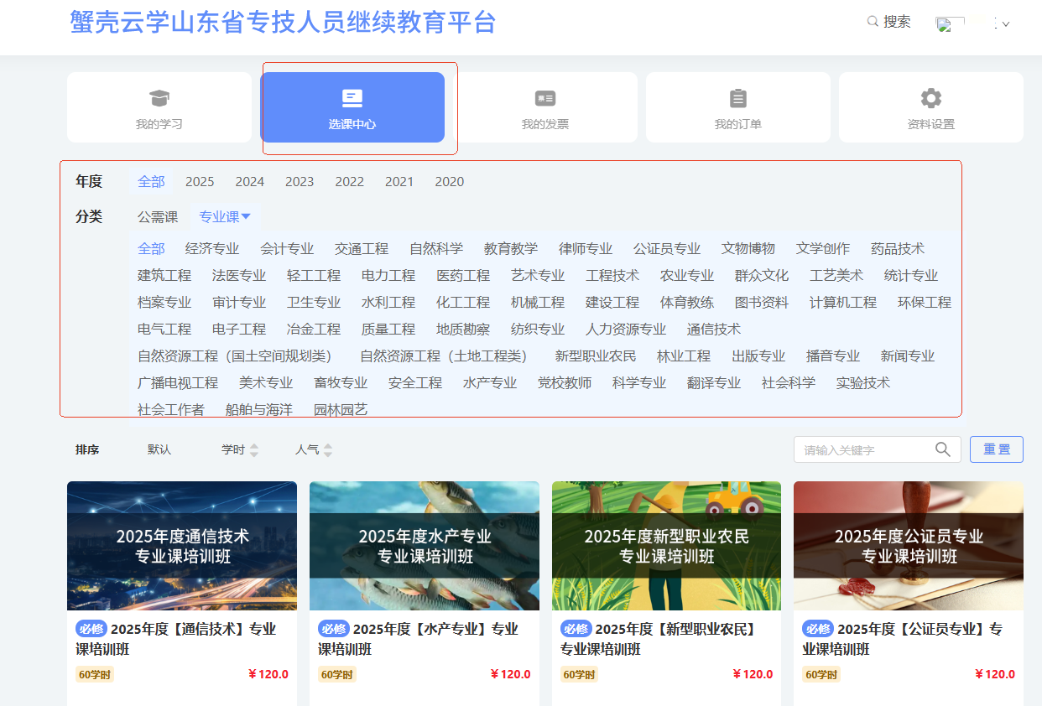
- 支付缴费
选好课程后，点击【立即报名】--【去支付】--【立即支付】，然后微信扫码支付即可。
支付成功，点击【我的学习】可以查询到已经报名的班级，点击【立即学习】即可进到学习界面，全部视频均学完后，学时会自动对接到省管理平台。
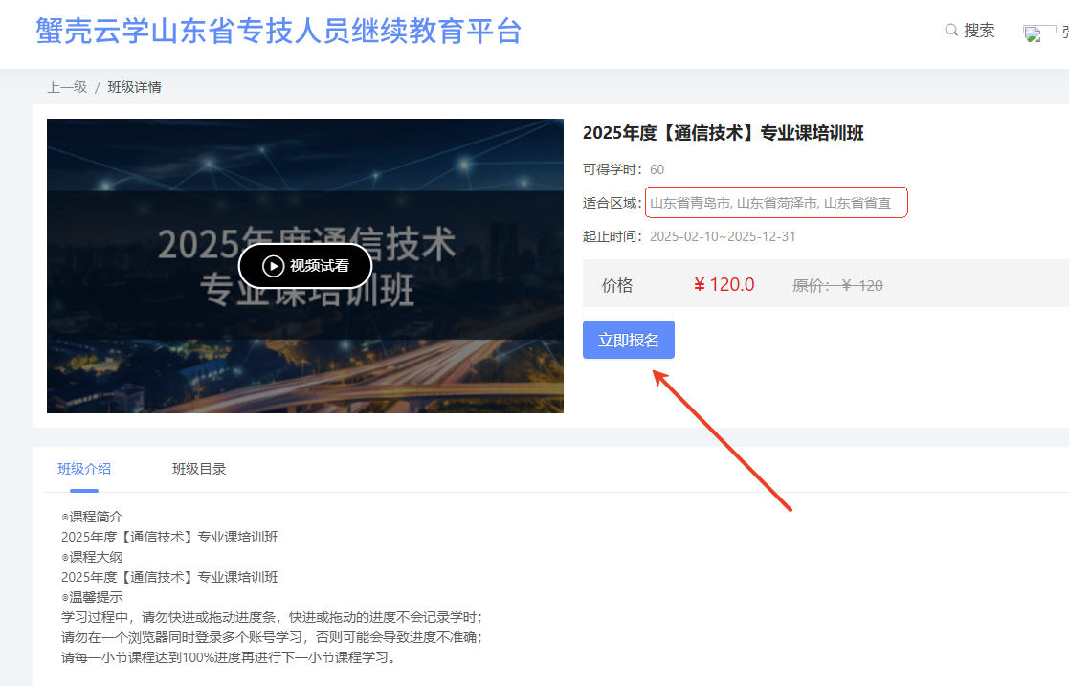
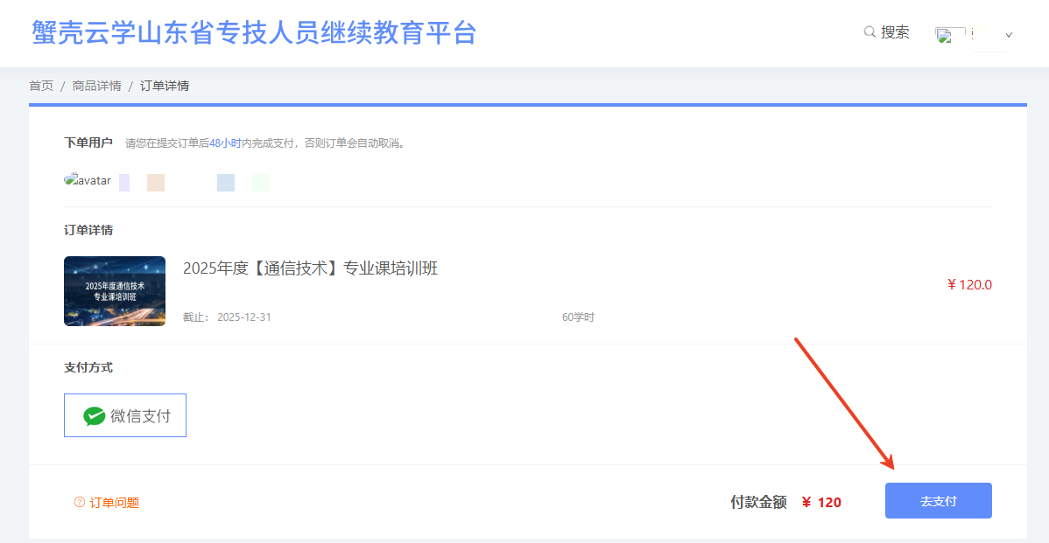
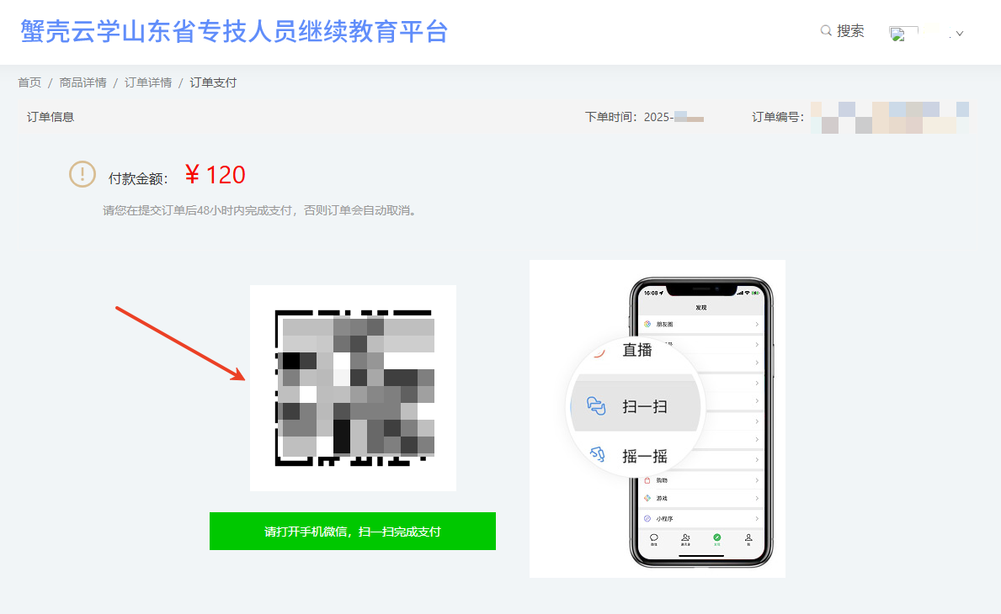
- 领取发票
点击【我的发票】，添加需要开票的订单，点击【申请发票】，然后根据页面提示和【开票须知】填写对应的信息，点击提交！
1.本单位只提供纸质发票，邮寄
2.多个订单可以合并,开具一张发票
3.每个月月底根据申请开具发票
4.开票前务必认真查看《开票须知》
5.开具的发票均为《增值税普通发票》（纸质发票），需您提供准确的手机号码及邮寄地址，每个月底进行开票。
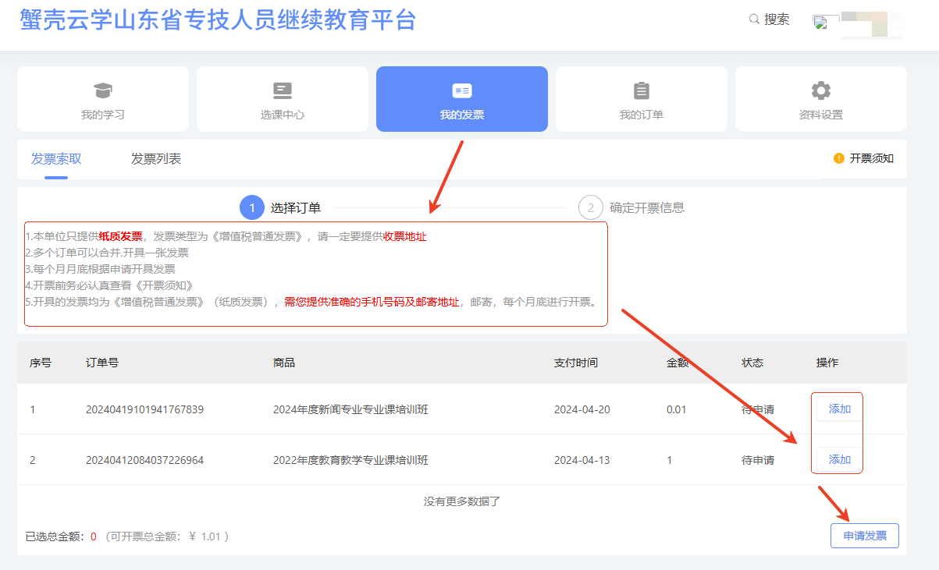
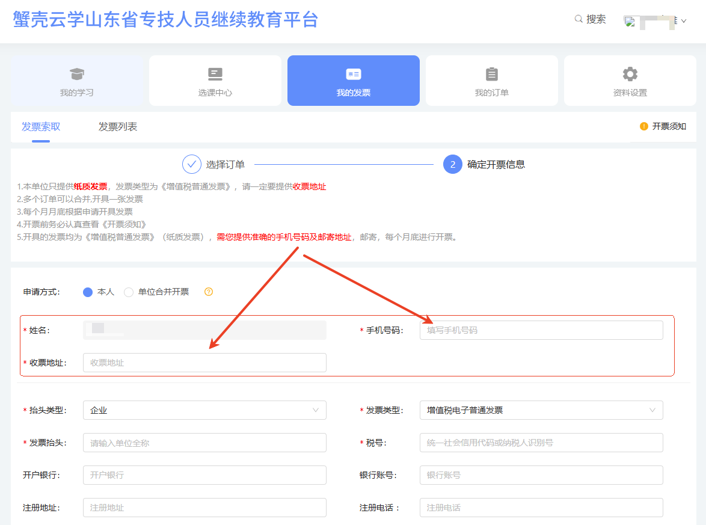
- 在线学习
点击【我的学习】即可看到已经选购的课程，然后点击【继续学习】即可进去到课程学习界面，视频列表中的所有视频进度全部完成，学时才能正常对接
注意：
1、学习过程中不可拖拽进度条，拖拽进度条不记录学时。
2、违反规则使用插件的刷课行为被后台检测到不记录学时。
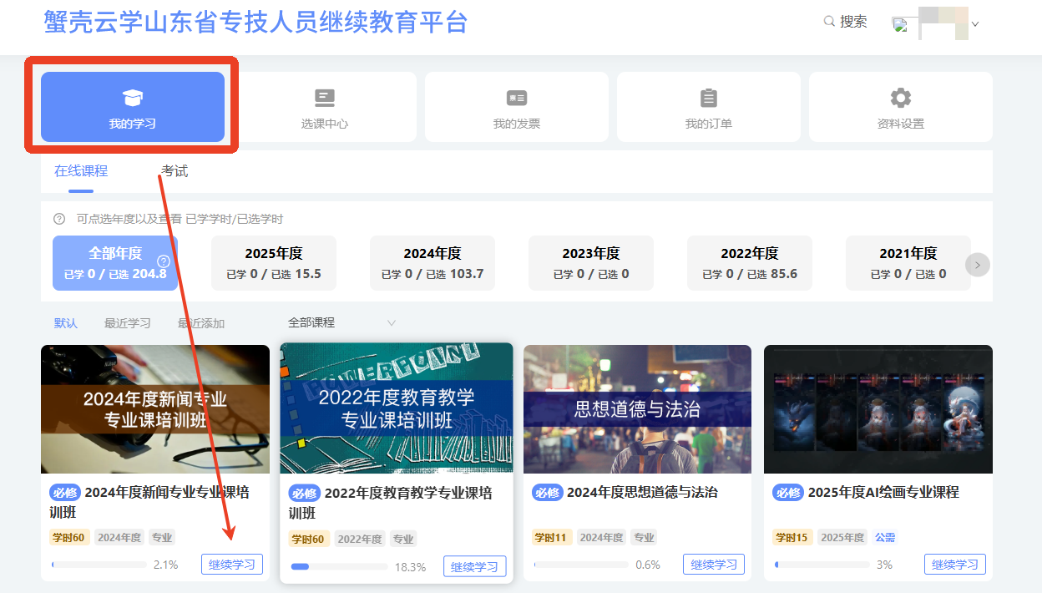
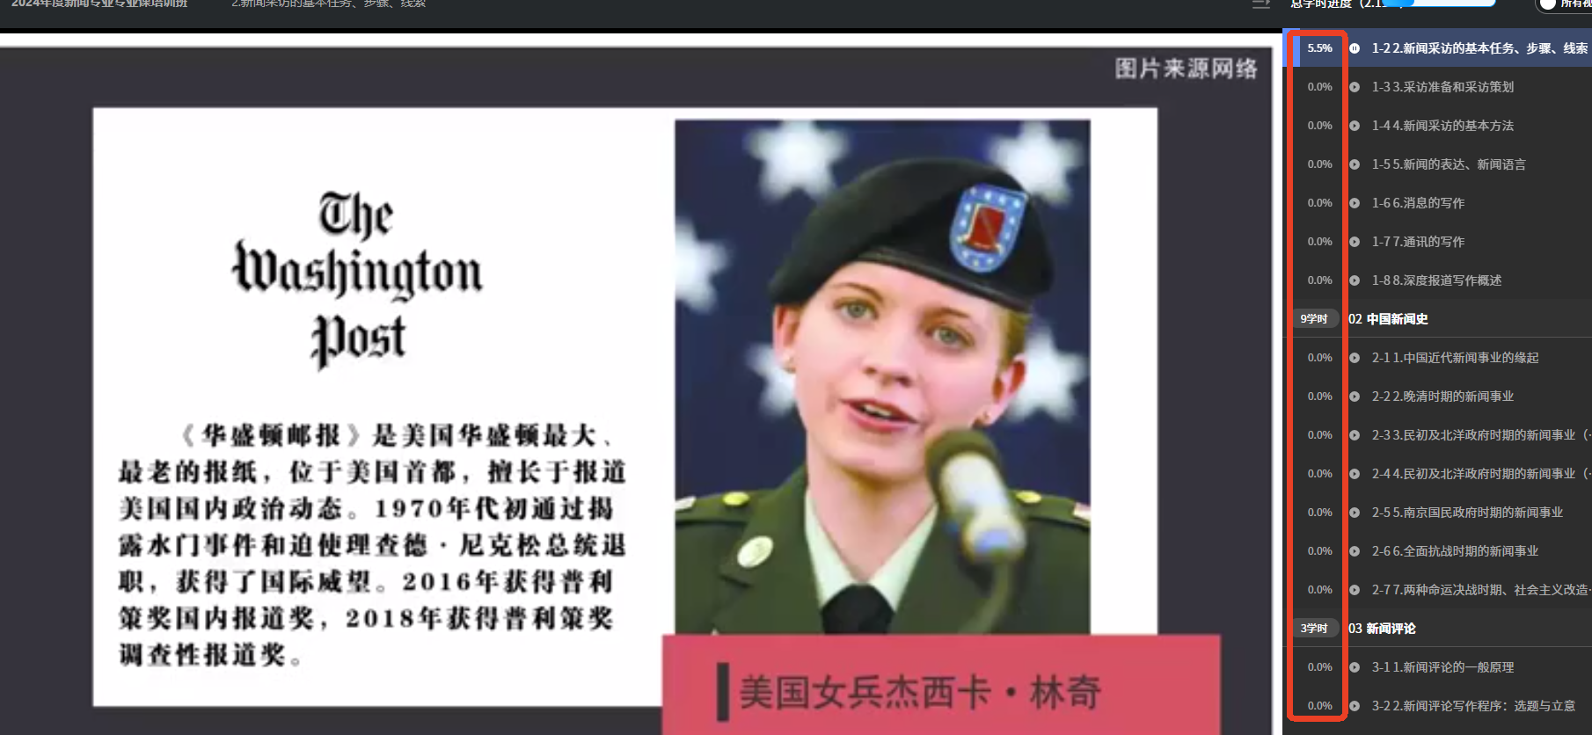
- 申请售后
若您在学习过程中，有退款或者换课的需求，请点击【我的订单】，找到您需要退款或者换课的订单，点击【申请售后】，根据页面提示填写相应的信息，即可完成退款或者换课！
注意：退款和售后审核约3-5个工作日，退款到账时间一般是审核完成后3个工作日左右！
退款条件：班级进度不满10%或者购买90天以内
换课条件：只能换同等价位的课程
